«Балқаш қаласы жалпы білім беретін № 9 мектебі» КММ

Мектебімізде желтоқсан айының 8-жұлдызында 11 сынып оқушыларымен «Оқушыларды ҰБТ-ге психологиялық тұрғыда дайындау» тренингі өтті.
«Сәлемдесу» Мақсаты: амандасу, топты ұйымдастыру.«Интуицияңды тексер»жаттығуы.Мақсаты: Оқушылардың интуициясының қаншалықты дамығандығын диогностикалау.Рөлдік ойын: «Кездесу» Мақсаты:Өзгенің орнында болып, тығырықтан шығу жолын табуға тырысу.«Мен хирургпін» Мақсаты:Оқушылардың ой-пікірін ортаға салу, адамгершілік қасиетін анықтау.«Гүлге қонған көбелек» Нәтижесінде оқушылар психологиялық тұрғыда дайындықтары жоғары деңгейде болды.

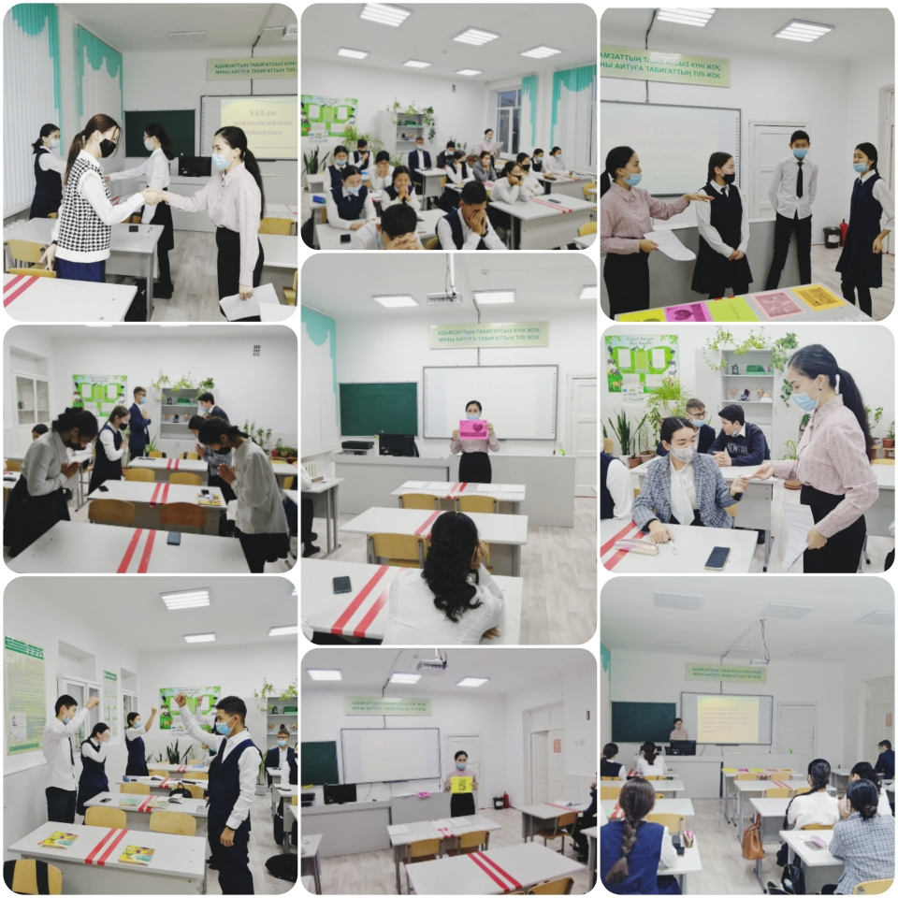

Орындаған: Садуакасова Ф.Ж

